Lezárult az APACHE projekt

2019-ben a Magyar Nemzeti Múzeum lehetőséget kapott egy nagy szabású, nemzetközi együttműködésben való részvételre. Az EU Horizon 2020 program célja aktív és intelligens csomagolóanyagok és vitrinek kifejlesztése volt. Az APACHE (Active & intelligent PAckaging materials and display cases as a tool for preventive conservation of Cultural HEritage) elnevezésű projekt innovációinak fókuszában a kulturális tárgyi örökség biztonságos megőrizhetősége állt olyan új anyagok, eszközök segítségével, amelyek kis és közepes méretű, vagy kisebb költségvetésű múzeumok számára is elérhető, fenntartható megoldásokat kínálnak. A projekten belül működő 8 munkacsoport (Working Package) a fejlesztések különböző területeire koncentrált, többek között a károsodások kiértékelésére, modellezésre, adszorbens és szenzor fejlesztésre, döntéshozatali eszközök kialakítására, szabványosításra, kommunikációra stb.

A 2022 nyarán zárult projekt során nemzetközileg ismert, tudományos szakemberekkel volt módunk együttműködni, tapasztalatot cserélni, konferenciákon, tanfolyamokon részt venni. Ez a kapcsolatépítés kifejezetten pozitív hatással volt az MNM szakmai munkájának elismertségére és eredményeképpen további projektekben való részvételre nyílt lehetőségünk (Greenart, Aurora).

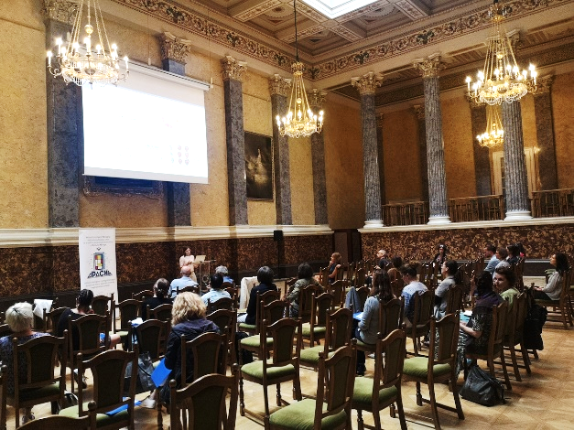 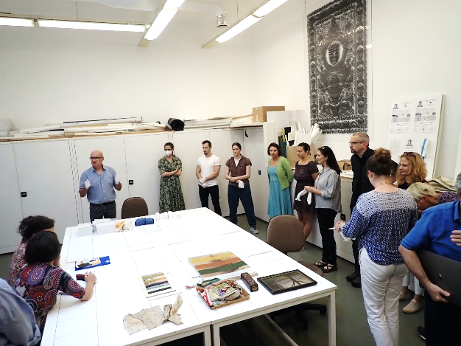

Megismerhettük azokat az új tendenciákat és fejlesztési irányvonalakat, amelyek az állományvédelem területén, nemzetközi szinten foglalkoztatják a múzeumi közösséget és ezáltal hozzáférést kaptunk a legmodernebb eljárások, eszközök alkalmazására. Ezek között említhetünk különféle károsanyag-megkötő adszorbenseket, szenzorokat, tároló egységeket.

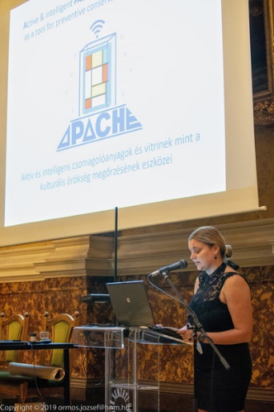 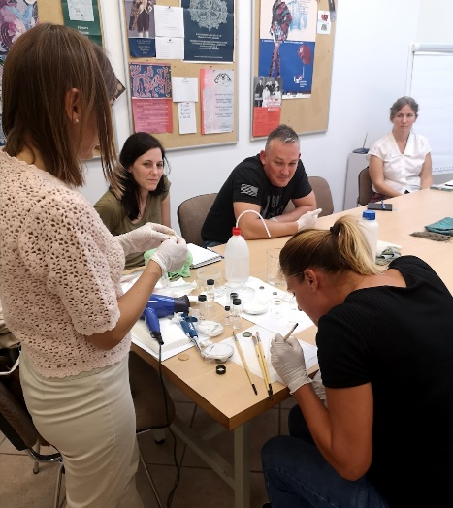 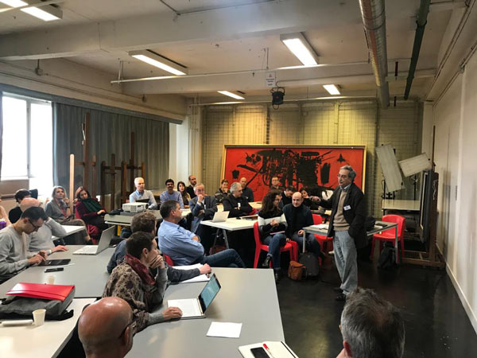

Ennek egyik kiemelkedő példája a nagy nevű  vitringyártó cég, a [Goppion](https://www.goppion.com/) által kifejlesztett, csúcsminőségű múzeumi tárló egység, amely jelenleg a történeti állandó kiállításunkban látható. A múzeumi alapítólevelét, első vendégkönyvét, első növedéki naplóját és egyéb jelentős műtárgyak bemutatását szolgáló vitrin kiváltja a jelenlegi, régi típusú tárlóinkat. Az új egység alsó részébe olyan cutting-edge technológiát alkalmazó műtárgyvédelmi berendezések kerültek beépítésre, amelyek jelenleg világviszonylatban is egyedülállók. Az alkalmazott anyagokat, eszközöket és szenzorokat kifejezetten a fent említett APACHE projekt keretében tervezték a 25 konzorciumi tagot számláló fejlesztői csapat tagjai, és többségük még kereskedelmi forgalomban sincs, prototípusok. Tehát egy olyan világszínvonalú innovációról beszélünk, amely nagy megtiszteltetésként a Magyar Nemzeti Múzeumban került elsőként alkalmazásra.